Гигиена рук
Руки необходимо мыть дошкольнику несколько раз в день, в течение дня не только перед приемом пищи, но и после улицы, поездок в общественном транспорте. Сейчас мытье рук в течение дня может уберечь еще ребенка от попадания в организм опасной инфекции коронавирус.
Малыши очень внимательны к поведению и поступкам родителей, поэтому взрослым самим необходимо научиться мыть руки, а также обучить этим навыкам своего ребенка. У нас в детском саду перед умывальниками висит памятка в картинках, обучающая правильному мытью рук.
Приучать малыша мыть руки необходимо с самого детства. Уже на первом году жизни, когда малыш активно познает мир, родителям в ненавязчивой форме нужно говорить о пользе воды и личной гигиене. Умывая вместе с ним личико или смывая грязь с ладошек, обязательно проговаривайте, зачем вы это делаете, что очень некрасиво и плохо, когда на кожице грязь и вредные микробы, которые смогут навредить организму, вызвать болезни. А после мытья ручек акцентируйте внимание на том, как хорошо, что малыш чистый и аккуратный.
Процедура мытья рук в жизни ребенка должна быть своеобразным ритуалом, который повторяется изо дня в день, таким же естественным, как и одевание, купание или прием пищи. Не забывайте о небольших поговорках, которые помогут запомнить малышу, в каких случаях ручки надо вымыть, например: «руки мой перед едой», «если ты пришел домой, руки с мылом сразу мой», «быть грязнулей не годится, будем ручки мыть водицей» и так далее.
В идеале, алгоритм мытья рук должен выглядеть следующим образом:
- Засучить рукава;
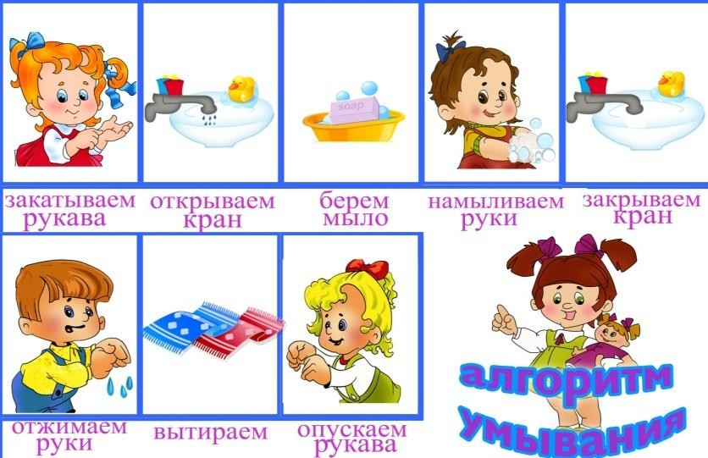
- Открыть край с теплой водой;
- Намочить руки;
- Используя мыло, тщательно намылить руки до образования пены (делать это необходимо не менее 20-30 секунд, промывая каждый пальчик, межпальцевые промежутки и запястья);
- Смыть пену теплой водой (ополаскивание должно производиться от пальчиков к запястью, при этом ладошки приподняты «ковшиком»);

- Просушить кожу чистым полотенцем.
Помните, у каждого члена семьи должно быть индивидуальное полотенце, которое необходимо часто менять и не допускать, чтобы оно долго оставалось влажным. В период заболеваний более гигиенично пользоваться одноразовыми салфетками или полотенцами, так как обычное махровое или вафельное полотенце могут накапливать микроорганизмы, и содержать их в идеальной чистоте крайне сложно.
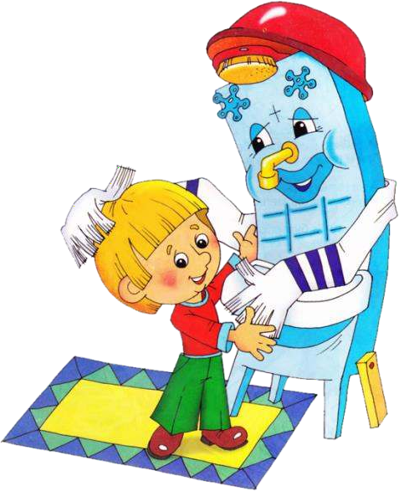
Обратите внимание! Кран должен быть чистым перед тем, как вы закроете воду. Почему? Вот наглядный пример: вы приходите с улицы, открываете кран загрязненными руками, моете руки и закрываете «грязный» кран чистыми руками. При этом ваши руки снова становятся
грязными.

Уважаемые родители!
- Малыши всегда ориентируются на поведение взрослых, поэтому своим примером показывайте, как правильно выполнять те или
иные гигиенические процедуры.
- Каждый раз напоминайте ребенку, почему необходимо мыть ручки. Рассказывайте про микробов — мелких и невидимых глазу организмов, которые, попав в ротик
(носик, глазки) могут вызвать заболевания, боли в животике, рвоту, повышение температуры и прочее.
- Создайте условия для осуществления ритуала мытья рук. Для этого около раковины должен стоять устойчивый стульчик или скамейка, чтобы малыш чувствовал себя комфортно и его ручки не были подняты вверх во время мытья рук.
- Научите ребенка самостоятельно включать воду, но контролируйте этот процесс, чтобы малыш случайно не обжегся горячей водой, так как это может настроить на негативное отношение к водным процедурам.
- Превратите умывание и мытье рук в игру. Можно, к примеру, устраивать соревнования, у кого будет больше пены. При желании ваш малыш может не только промыть свои игрушки, но и «искупать» самую любимую из них. А если перед умывальником находится зеркало, то кроха может любоваться

собой во время мытья рук или корчить смешные рожицы.
- Читайте стихи или пойте песенки, они помогут отмерить время, необходимое на намыливание (не менее 20-30 секунд). Примеры:
«Что бы было, что бы было, Если не было бы мыла?
Если не было бы мыла, Таня грязной бы ходила! И на ней бы, как на грядке, Рыли землю поросятки!»;
«Водичка, водичка, умой мое личико,
Чтобы глазки блестели, чтобы щечки краснели, Чтоб смеялся роток, чтоб кусался зубок!».
- Не торопите ребенка. Пусть малыш поймет, что можно получать удовольствие от необходимых процедур. В противном же случае, ребенок не научится правильно мыть руки и будет считать эти важные процедуры
«каторгой» или «тяжелой повинностью», а впоследствии, будет попросту игнорировать их.
- Не ругайте кроху за мокрую одежду, воду на полу возле умывальника, полотенце, оставленное на полу и так далее. Со временем, благодаря вашим напоминаниям, малыш научится делать все более аккуратно. 9.Помните, что во влажной среде бактерии размножаются лучше. Поэтому, если кожу намочить, но не намылить достаточно хорошо, то микроорганизмов станет только больше.
10. Всегда контролируйте процесс мытья рук, пока ваш малыш недостаточно овладел этими навыками. Ведь маленькие торопыжки не всегда хорошо самостоятельно справляются с загрязнениями.
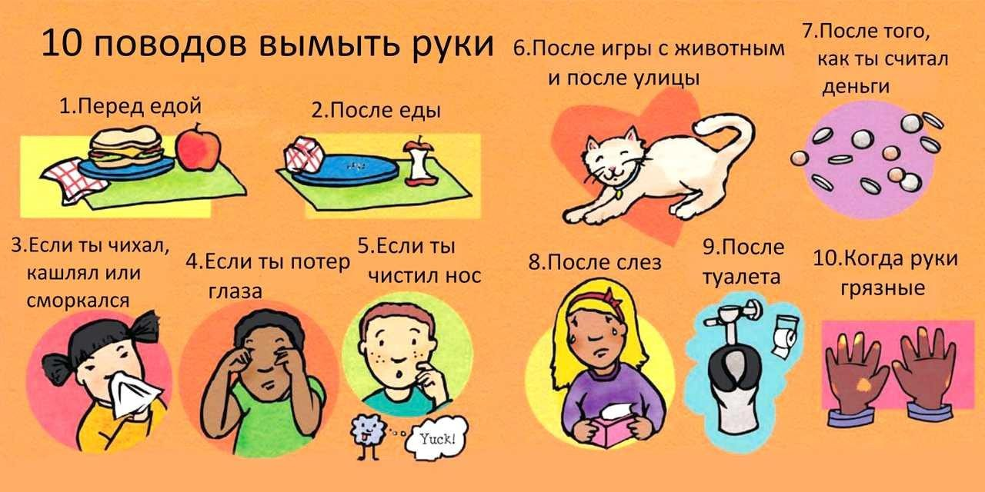
В конечном счете, малыш запомнит, как правильно мыть руки и в каких случаях делать это необходимо.

